**2 ЛАБОРАТОРНАЯ РАБОТА №2**

**«Исследование свойств регулярных выражений, строки, файлы»**

**2.1 Цель работы**

Исследовать особенности обработки и использования строк, изучить механизм применения регулярных выражений, получить навыки применения встроенных методов для сравнения, поиска, сортировки и управления строковыми значениями.

**2.2 Индивидуальный вариант**

На рисунке 2.1 показан вариант лабораторной работы №10.

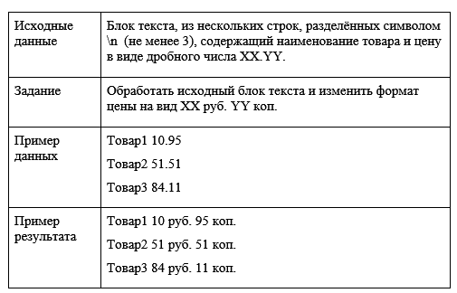

Рисунок 2.1 – Вариант лабораторной работы

**2.3 Ход выполнения работы**

2.3.1 В начале лабораторной работы были изучены методические указания, где описаны основы работы с регулярными выражениями в С#. Далее для задачи по изменению формата цены была написана программа, код которой содержится в листинге 2.1.

Листинг 2.1 – Код программы по варианту

internal class Program

{

public static void Main(string[] args)

{

StringBuilder sb = new StringBuilder();

foreach (string line in File.ReadLines("..\\..\\..\\input.txt"))

{

sb.AppendLine(line);

}

Console.WriteLine("Входные данные:");

Console.WriteLine(sb.ToString());

var newtext = Regex.Replace(sb.ToString(), "\\d+\\.\\d+", ReplaceCost);

Console.WriteLine("Выходные данные:");

Console.WriteLine(newtext);

}

private static string ReplaceCost(Match match)

{

var numbers = match.Value.Split('.');

StringBuilder sb = new StringBuilder(numbers[0]);

sb.Append(" руб. ");

sb.Append(numbers[1]);

sb.Append(" коп.");

return sb.ToString();

}

}

2.3.2 Далее программа была протестирована примером из методических указаний, что показано на рисунке 2.1.

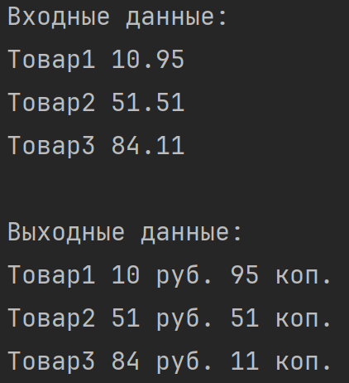

Рисунок 2.1 – Выполнение первой программы

**Выводы**

В начале выполнения работы были изучены методические указания. Была изучена встроенная поддержка С# работы со строками, также было изучено множество встроенных методов для сравнения, поиска, сортировки и управления строковыми значениями. Далее была написана программа, которая изменяет формат цены. Затем программа была отлажена и протестрована. В конце выполнения лабораторной работы блы написан отчет.